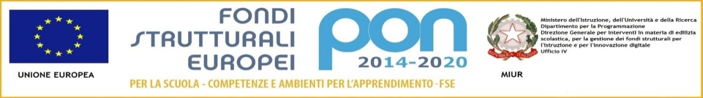

**ISTITUTO COMPRENSIVO “Ungaretti**”

|  |
| --- |
| **SCUOLA DELL’INFANZIA – PRIMARIA – SECONDARIA DI PRIMO GRADO** |

**Cod.Sc. VIIC84600C – Cod.Fisc. 81000950246 Tel 0444-687695 – Fax 0444-489056**

**Via Bauci n. 27 e-mail (min):** [viic84600c@istruzione.it](mailto:viic84600c@istruzione.it)

**36070 Altissimo (VI) e-mail:** [info@comprensivoungaretti.it](mailto:info@comprensivoungaretti.it)

Allegato 14

**Nome del progetto:** "IL CORPO E LA NATURA NELA MUSICA"

**Bisogno formativo degli alunni:** Il suono come la forma il colore il tatto … è una

delle forme primarie del conoscere e ancor prima di essere considerata essenziale

allo sviluppo cognitivo , la musica,fa parte del vissuto emotivo dl bambino. Pertanto

una buona educazione musicale gli permetterà di esprimere liberamente la ricchezza

multiforme del suo mondo interiore. La body percussion è una tecnica espressiva e

come tale crea e quindi sviluppa vissuti emozionali di chi compie il gesto attuando

una vera e propria risorsa creativa con sé stessi. Il gesto non è solo movimento ma è

anche un insieme elaborato di emozioni e sensazioni. Creare e quindi saper inventare

nell'immediato frasi musicali attraverso il corpo contribuisce alla formazione

dell'esperienza musicale importantissima per la creazione di esperienze che

rafforzano e aumentano il livello di stima e fiducia in sè stessi.

**Competenze specifiche di riferimento:** Favorire il coordinamento motorio,

l'attenzione, la concentrazione, il ragionamento logico, la memoria, l'espressione di

sé, il pensiero creativo.

**Abilità e conoscenze:** Apprendere suoni che possono scaturire dal nostro corpo

Sviluppare la capacità di memorizzare, concentrarsi e assimilare il ritmo a livello

corporeo.

Sviluppare il coordinamento motorio, della percezione ritmica, melodica e armonica

sviluppare la capacità di creazione musicale spontanea, tanto individualmente quanto

nel gruppo.

**Azioni-attività che si intendono svolgere:** Attività ritmico- motorie

Ascolto di brani musicali di diversa tipologia

Scoperta dei suoni del corpo attraverso il battito

Rielaborazione pittorica delle emozioni suscitate dalla musica

**Progetto di riferimento del PTOF:** Valorizzazione e potenziamento competenze

linguistiche, Potenziamento delle discipline motorie, stili di vita sani